Данные по информационной активности ЦА ФАС России
в первом квартале 2018 года (данные представлены сервисом Googleanalitic)
№ | Наименование мероприятия | Количество  январь | Количество февраль | Количество март | Количество  квартал
1 | Посещаемость сайта ФАС России (уникальных посетителей) | 111 042 | 127 966 | 138 141 | 343 762
2 | Посещаемость сайта ФАС России (количество посещений) | 559 644 | 593 652 | 638 555 | 1 791 851

Популярные страницы по посещаемости на сайте ФАС России
в первом квартале 2018 года (данные представлены сервисом Спутник.Аналитика)

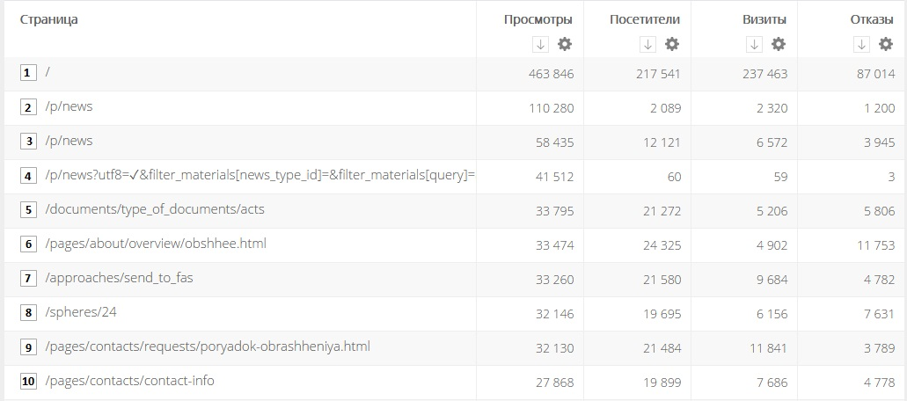

- Главная страница сайта;
- Новости ФАС России;
- Новости ФАС России;
- Поиск по Новостям ФАС России;
- Раздел «Документы»;
- Раздел «О ФАС России»;
- «Написать в ФАС России»;
- Раздел «Тарифное регулирование»;
- Раздел «Порядок обращения в ФАС России»;
- Контактная информация;
Данные по посещаемости «Базы решений» сайта ФАС России solutions.fas.gov.ru за первый квартал 2018 года (данные представлены сервисом Спутник.Аналитика)
